Barid Al-Maghrib

Juillet 2013
Guide d’utilisateur Barid eShop
Personnalisation d’une boutique
[Tapez le nom de l'auteur]

Définition de la console : WebSphere Commerce Accelerator

WebSphere Commerce Accelerator vous permet de gérer vos magasins en ligne, vos hubs et vos catalogues, en effectuant diverses opérations, depuis la gestion de la présentation de vos magasins jusqu'à la création et la gestion des commandes et au suivi des activités du magasin.
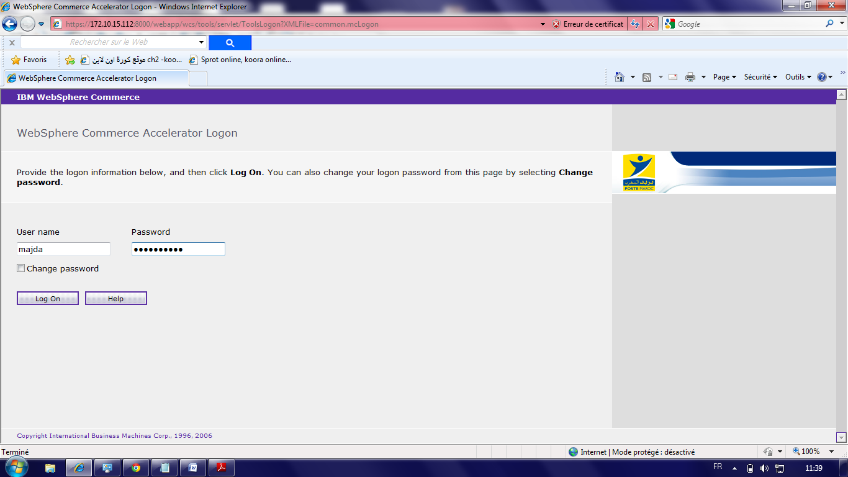
Vous accéderez directement à la page Sélection de votre magasin et de la langue d’utilisation de Websphere Commerce Accelerateur (par défaut l’Accelerateur s’affiche en Français).
Si plusieurs magasins sont répertoriés, le système peut vous demander d'utiliser les options figurant sous Recherche d'un magasin pour rechercher un magasin :
Sous Recherche d'un magasin, dans la zone Nom du magasin, entrez tout ou partie du nom du magasin, puis, dans la liste en regard de cette zone, sélectionnez le mode de recherche souhaité.
Cliquez sur Rechercher.
Pour afficher la liste de tous les magasins que vous pouvez gérer, sélectionnez Répertorier tous les magasins.
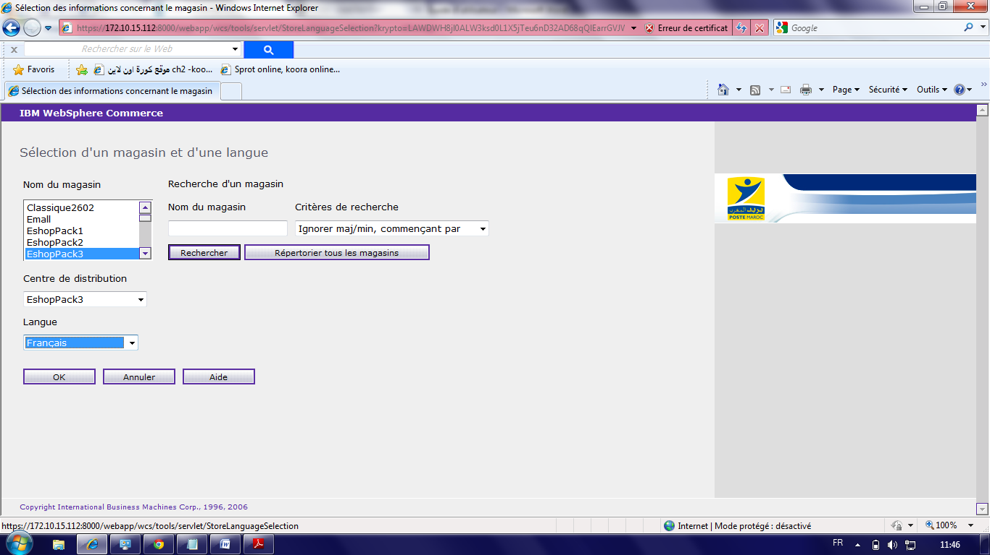
Les tâches que vous êtes autorisé à effectuer en fonction de votre rôle figurent dans les menus de la page d'accueil de WebSphere Commerce Accelerator. Ces tâches sont basées sur les rôles utilisateur, les niveaux de droits, le modèle commercial et le type de magasin. Si vous devez modifier votre niveau d'accès, contactez votre administrateur de site. Vous pouvez à tout moment accéder à la page d'accueil de WebSphere Commerce Accelerator en cliquant sur le lien Accueil, situé en haut de la fenêtre de WebSphere Commerce Accelerator.
Pour personnaliser un magasin, il faut suivre les étapes suivantes :

Etape 1 : Changer le logo :
- Cliquez sur Magasin > Télécharger un logo.
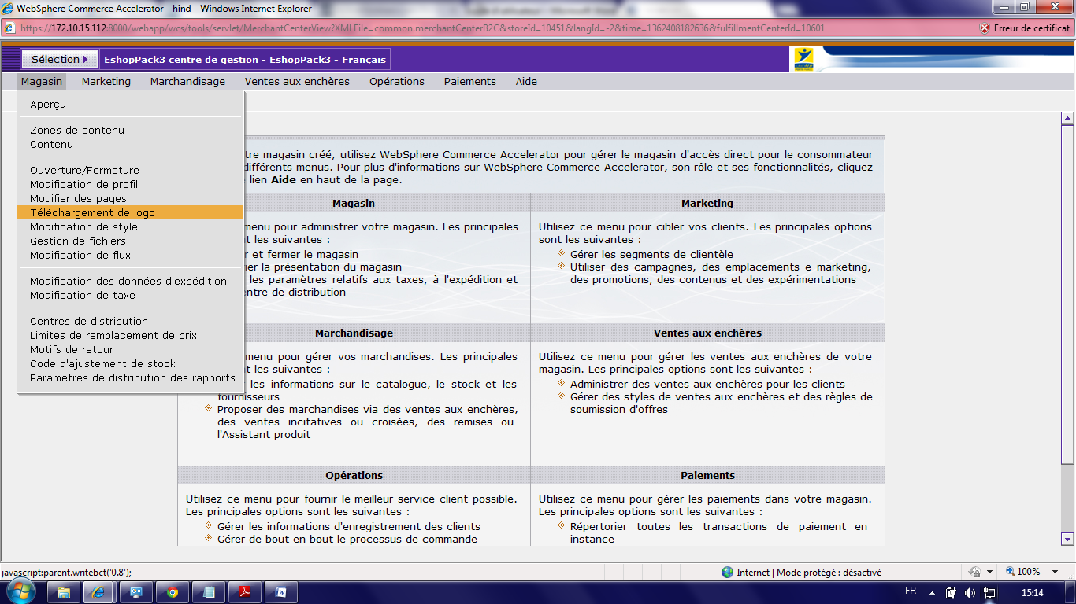
La page Logo s'affiche
- Dans la zone Fichier de logo, entrez le chemin d'accès du logo ou cliquez sur Parcourir pour accéder au fichier sur le système. Le fichier doit être au format JPG (.jpg) ou GIF (.gif) pour pouvoir être téléchargé correctement.
- Cliquez sur Télécharger et valider.
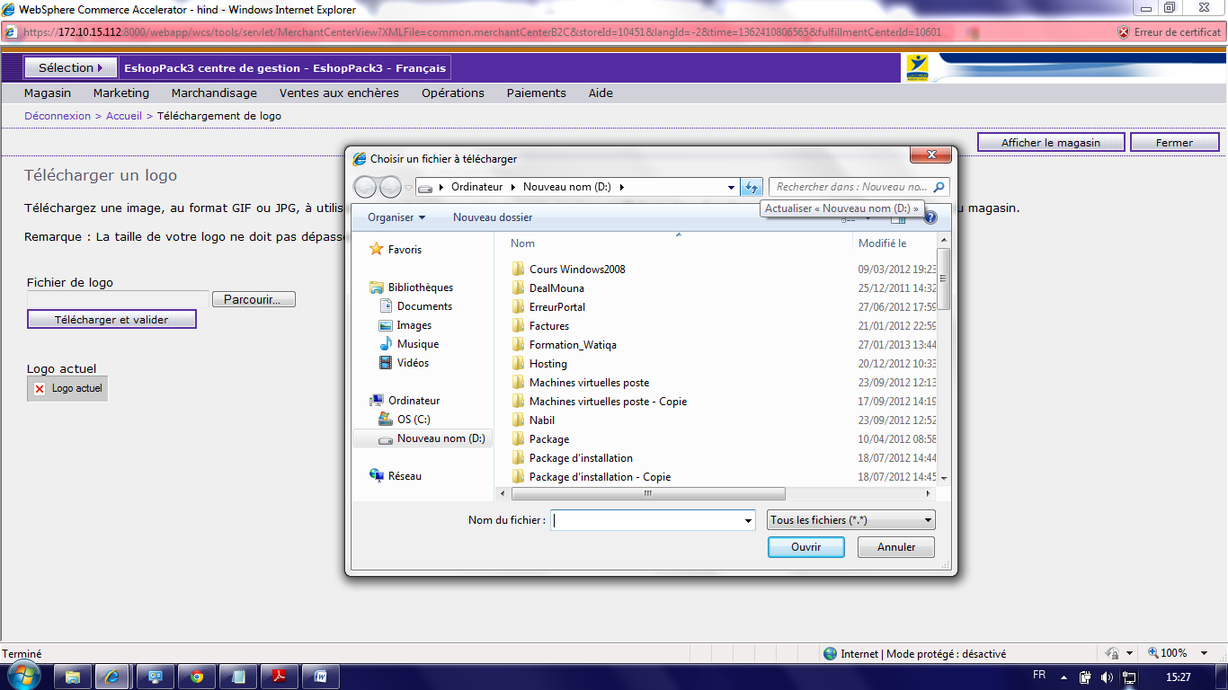
- Pour voir le nouveau logo du magasin, cliquez sur Afficher le magasin. Votre magasin s'affiche.
- Si vous souhaitez remplacer une nouvelle fois le logo, répétez les étapes 1 à 5. Sinon, cliquez sur Fermer pour sauvegarder vos paramètres et revenir à la page d'accueil de WebSphere Commerce Accelerator.

Etape 2 : Changer le style
- Cliquez sur Magasin > Modifier un style. La page Modification du style s'affiche.
- Lorsque vous avez fait votre choix, cliquez sur Suivant.
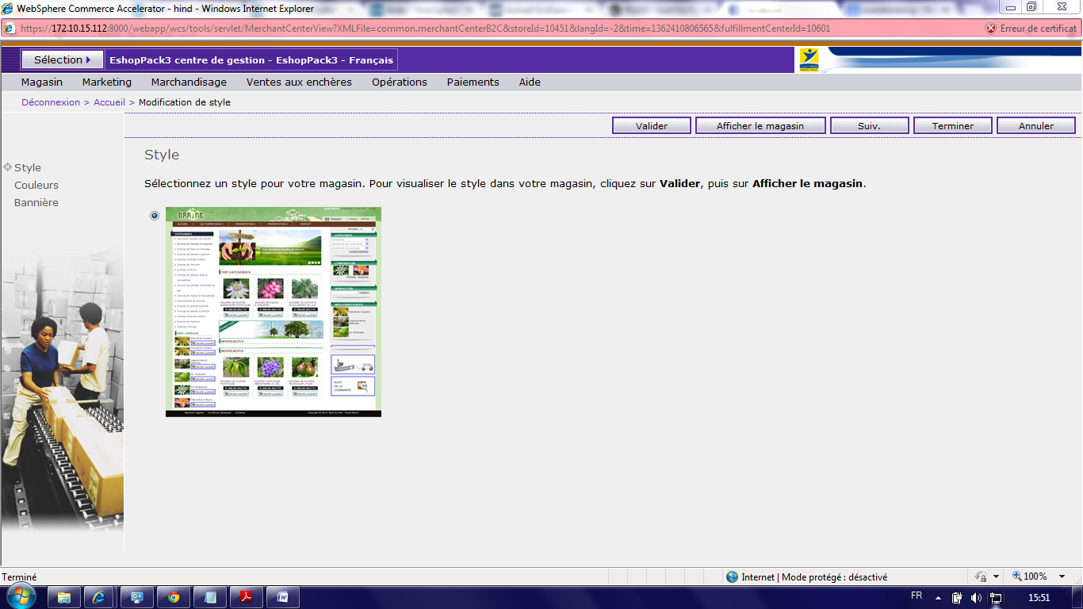
La page Couleur s'affiche. Les schémas de couleurs disponibles pour le magasin s'affichent dans cette page.
- Sélectionnez-en un et cliquez sur Valider. Pour voir le nouveau schéma de couleurs du magasin, cliquez sur Afficher le magasin. Votre magasin s'affiche avec ses nouvelles couleurs. Pour afficher les autres couleurs disponibles, revenez à la page Couleur, sélectionnez une autre couleur et répétez l'opération.
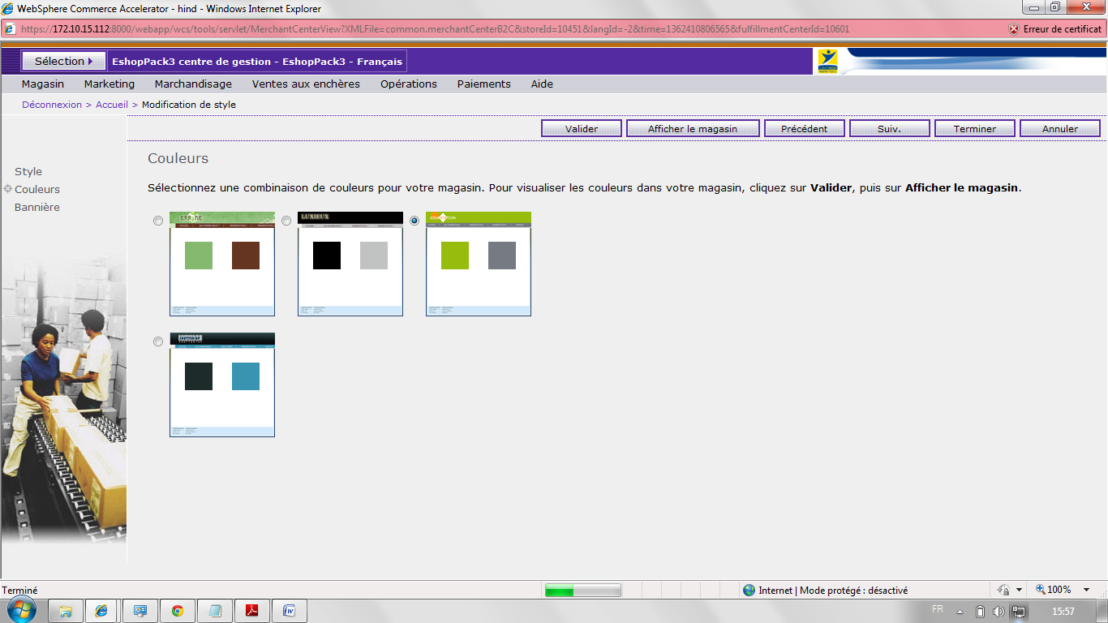

Etape 3 : Changer la langue :
- Cliquez sur Magasin > Modifier le profil. Le bloc-notes Profil du magasin s'ouvre.
- Dans le cadre de navigation de gauche, cliquez sur Langue. La page Langue s'affiche. La liste Langues sélectionnées affiche les langues prises en charge par votre magasin. La liste Langues disponibles affiche les langues que vous pouvez définir pour votre magasin. Vous disposez des options suivantes :
  - Pour ajouter la prise en charge d'une langue dans votre magasin, sélectionnez cette langue dans la liste Langues disponibles et cliquez sur Ajouter.
  - Pour supprimer une langue, sélectionnez-la dans la liste Langues sélectionnées et cliquez sur Retirer. Vous ne pouvez pas supprimer une langue définie comme langue par défaut. Pour ce faire, définissez d'abord une nouvelle langue par défaut avant de retirer la première.
  - Pour modifier la langue par défaut, sélectionnez la nouvelle langue à utiliser par défaut et cliquez sur Définir comme langue par défaut.
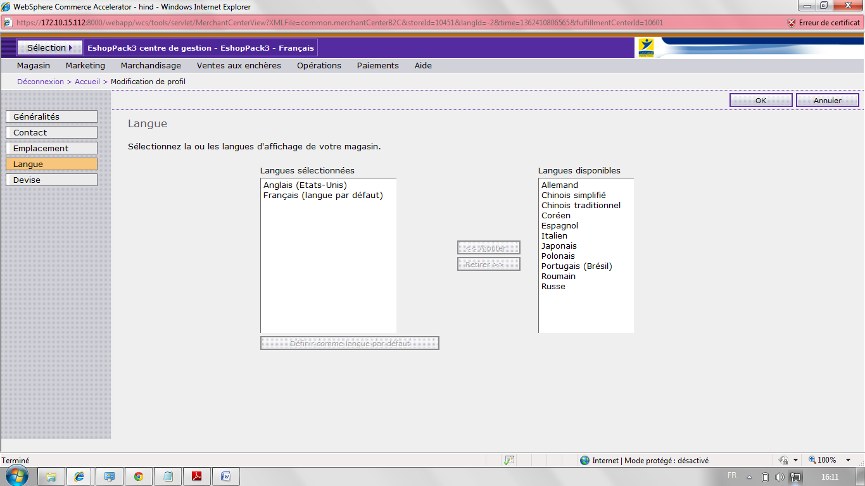

Etape 4 : Changer la devise
- Cliquez sur Magasin > Modifier le profil. Le bloc-notes Profil du magasin s'ouvre
- Dans le cadre de navigation de gauche, cliquez sur Devise. La page Devise s'affiche. La liste Devises sélectionnées affiche les devises prises en charge par votre magasin. La liste Devises disponibles affiche les devises que vous pouvez définir pour votre magasin. Vous disposez des options suivantes :
  - Pour configurer une nouvelle devise pour votre magasin, sélectionnez-la dans la liste Devises disponibles et cliquez surAjouter.
  - Pour supprimer une devise, sélectionnez-la dans la liste Devises sélectionnées et cliquez sur Retirer. Vous ne pouvez pas supprimer une devise spécifiée comme devise par défaut. Si vous souhaitez le faire, définissez tout d'abord une autre devise par défaut avant de supprimer la première.
  - Pour modifier la devise par défaut du magasin, sélectionnez la nouvelle devise à utiliser par défaut et cliquez sur Définir comme devise par défaut. Vous ne pouvez définir qu'une seule devise par défaut pour le magasin.
